

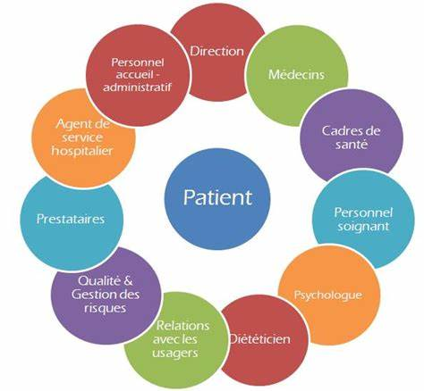

MODULE II
Droits des patients – cadre juridique général

DROIT DES PATIENTS : CADRE JURIDIQUE GENERAL

- Bref rappel historique
En raison de différents abus, notamment des expérimentations médicales et des acharnements thérapeutiques, on voit émerger la notion d’empowerment depuis la seconde moitié du XXème siècle en Occident, avec pour objectif
- Une meilleure autogestion de sa propre santé ainsi que
- Une participation aux décisions de santé publique (démocratie sanitaire).
- Bases légales (droit international, européen et suisse)
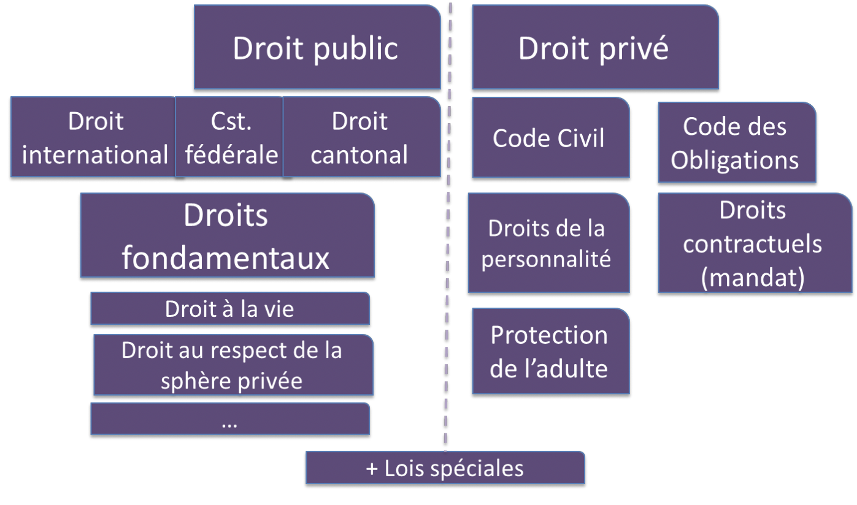

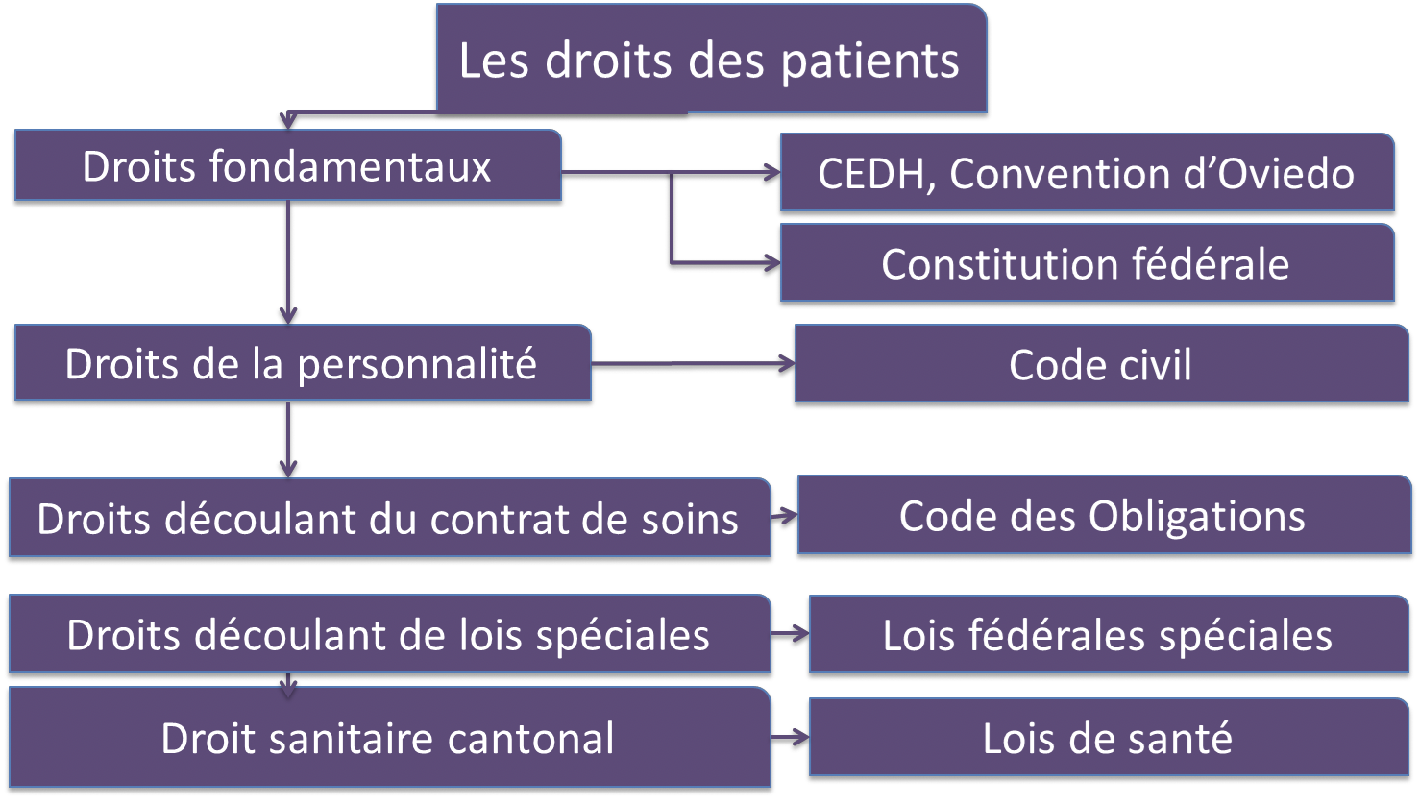

Convention de sauvegarde des droits de l’homme et des libertés fondamentales (RS 0.101, CEDH)

Elle est issue d’une volonté de garantir collectivement les droits civils et politiques de la Déclaration universelle des droits de l’homme (Assemblée générale de l’ONU, 1948)

Art. 2 CEDH (droit à la vie)

Le droit de toute personne à la vie est protégé par la loi. La mort ne peut être infligée à quiconque intentionnellement, sauf en exécution d’une sentence capitale prononcée par un tribunal au cas où le délit est puni de cette peine par la loi.
Le droit de toute personne à la vie est protégé par la loi. La mort ne peut être infligée à quiconque intentionnellement, sauf en exécution d’une sentence capitale prononcée par un tribunal au cas où le délit est puni de cette peine par la loi.
2. La mort n’est pas considérée comme infligée en violation de cet article dans les cas où elle résulterait d’un recours à la force rendu absolument nécessaire :
- Pour assurer la défense de toute personne contre la violence illégale ;
- Pour effectuer une arrestation régulière ou pour empêcher l’évasion d’une personne régulièrement détenue ;
- Pour réprimer, conformément à la loi, une émeute ou une insurrection.

Art. 8 CEDH (droit au respect de la vie privée et familiale)
- Toute personne a droit au respect de sa vie privée et familiale, de son domicile et de sa correspondance.
- Il ne peut y avoir ingérence d’une autorité publique dans l’exercice de ce droit que pour autant que cette ingérence est prévue par la loi et qu’elle constitue une mesure qui, dans une société démocratique, est nécessaire à la sécurité nationale, à la sûreté publique, au bien-être économique du pays, à la défense de l’ordre et à la prévention des infractions pénales, à la protection de la santé ou de la morale, ou à la protection des droits et libertés d’autrui.

Convention pour la protection des Droits de l’Homme et de la dignité de l’être humain à l’égard des applications de la biologie et de la médecine (Convention sur les droits de l’Homme et la biomédecine, Convention d’Oviedo, RS 0810.2, entrée en vigueur en 2008)

La Convention d’Oviedo complète la CEDH dans le domaine de la biomédecine et de la science génétique, définissant les normes européennes en la matière.
La Convention d’Oviedo est garantie par la Cour EDH selon l’art. 29 Convention Oviedo : « La Cour européenne des droits de l’homme peut donner, en dehors de tout litige concret se déroulant devant une juridiction, des avis consultatifs sur des questions juridiques concernant l’interprétation de la présente Convention (…) »
Les règles de la Convention d’Oviedo n’ont pas un champ d’application matériel plus étendu que le droit matériel suisse.

Elle vise à

Protéger l’être humain dans sa dignité et son identité

Garantir à toute personne le respect de son intégrité et autres droits fondamentaux à l’égard des applications de la biologie et de la médecine

Créer une convention-cadre, les spécificités étant réglées dans les protocoles additionnels (protocole relatif à l’interdiction de clonage)

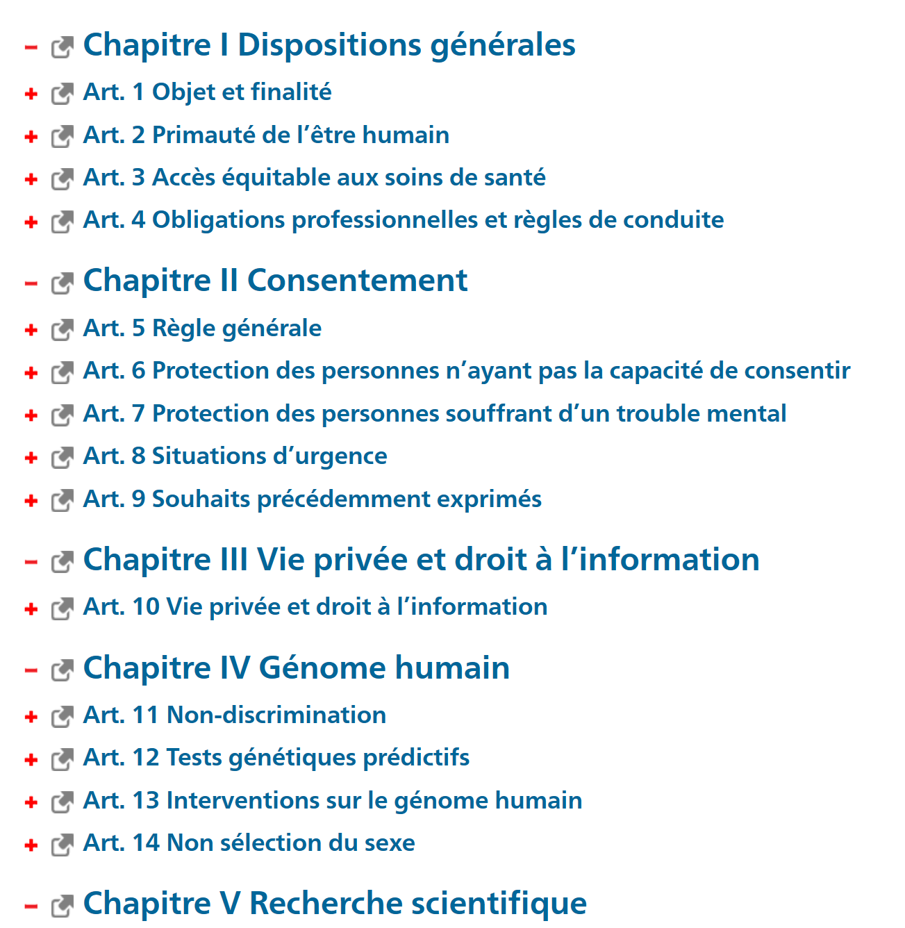

L’art. 4 Convention d’Oviedo prévoit que « toute intervention dans le domaine de la santé, y compris la recherche, doit être effectuée dans le respect des normes et obligations professionnelles, ainsi que des règles de conduite applicable en l’espèce ».

Il s’agit dès lors d’un rappel des règles de diligence et l’obligation de respecter les règles de l’art médical.

En outre, l’art. 5 Convention d’Oviedo indique que « une intervention dans le domaine de la santé ne peut être effectuée qu’après que la personne concernée y a donné son consentement libre et éclairé » : la personne doit être adéquatement informée sur le but et la nature de l’intervention, ses conséquences et ses risques, ce consentement pouvant être retiré en tout temps l’importance de l’autodétermination et des éléments nécessaires pour s’autodéterminer valablement.

Constitution fédérale (RS 101, Cst)
La compétence en matière de santé appartient en principe aux cantons selon l’art. 3 Cst (« Les cantons sont souverains en tant que leur souveraineté n’est pas limitée par la Constitution fédérale et exercent tous les droits qui ne sont pas délégués à la Confédération)
Des domaines spécifiques ont été attribués à la Confédération en matière de santé :
- Art. 117 Cst, LAMal / LAA
- Art. 117a Cst, loi sur les professions médicales (LPMéd RS 811.11)
- Dans les limites de leurs compétences respectives, la Confédération et les cantons veillent à ce que chacun ait accès à des soins médicaux de base suffisants et de qualité. Ils reconnaissent la médecine de famille comme une composante essentielle des soins médicaux de base et l’encouragent.
- La Confédération légifère :
- Sur la formation de base et la formation spécialisée dans le domaine des professions des soins médicaux de base et sur les conditions d’exercice de ces professions ;
- Sur la rémunération appropriée des prestations de la médecine de famille.
- Art. 118 Cst
« Elle légifère sur :
- L’utilisation des denrées alimentaires ainsi que des agents thérapeutiques, des stupéfiants, des organismes, des produits chimiques et des objets qui peuvent présenter un danger pour la santé ;
- La lutte contre les maladies transmissibles, les maladies très répandues et les maladies particulièrement dangereuses de l’être humain et des animaux ;
- La protection contre les rayons ionisants.
- Art. 118a Cst : les médecines complémentaires
- Art. 118b Cst : la recherche sur l’être humain : loi relative à la recherche sur l’être humain (LRH, RS 810.30), laquelle requiert un consentement écrit à son art. 7)
- Art. 119 Cst : la procréation médicalement assistée et le génie génétique dans le domaine humain
- Art. 119a Cst : la médecine de transplantation
- Art. 120 Cst : le génie génétique dans le domaine non humain
Ces différentes lois comportent des droits des patients, notamment en matière de procréation médicalement assistée (LPMA, RS 810.11) ou encore la loi sur la transplantation (RS 810.21), la loi relative à la recherche sur l’être humain (LRH, RS 810.30, art. 7 LRH : « la recherche sur l’être humain peut être pratiquée uniquement si la personne concernée a donné son consentement éclairé ou si elle n’a pas exercé son droit d’opposition après avoir été informée (…).
Elle peut en tout temps refuser de participer à un projet de recherche ou révoquer son consentement sans avoir à justifier sa décision).

Constitution fédérale : droits fondamentaux (art. 7ss Cst)
- Dignité humaine (7 Cst)
- Egalité de traitement (8 Cst)
- Protection contre l’arbitraire et la protection de la bonne foi (9 Cst)
- Droit à la vie et liberté personnelle (10 Cst)
- Protection des enfants et des jeunes (11 Cst)
- Droit d’obtenir de l’aide dans les situations de détresse (12 Cst)
- Protection de la sphère privée (13 Cst)
- Etc.

Code civil (RS 210)
L’art. 28 CC prévoit la protection de la personnalité, dans le but de sauvegarder l’intégrité physique et psychique. Toute atteinte à la personnalité est illicite, sauf si elle est justifiée par
- Le consentement de la victime
- Un intérêt privé ou public
- Par la loi.
Les art. 360ss CC prévoient la protection de l’adulte, par l’instauration de mesures personnelles anticipées, les mesures appliquées de plein droit et les mesures prises par l’autorité de protection de l’adulte (et de l’enfant).

Code des obligations (RS 220)

Le contrat de mandat (art. 394ss CO prévoit une obligation de diligence de la personne qualifiée, à savoir le mandataire, ici le médecin : il a l’obligation de rendre compte et de rembourser les avances de frais notamment.

Lois fédérales spéciales

LF sur les professions médicales (LPMéd, RS 811.11)

LF sur les professions de la psychologie (LPsy, RS 935.81)

LF sur les professions de la santé (LPSan, RS 811.21)

LF sur la procréation médicalement assistée (LPMA, RS 810.11)

LF sur les produits thérapeutiques (LPTh, RS 812.21)

LF relative à la recherche sur les cellules souches (LRCS, RS 810.31)

LF sur les analyses génétiques humaines (LAGH, RS 810.12)

LF sur la transplantation (RS 810.21)

LF sur la recherche sur les êtres humains (LRH, RS 810.30)

LF sur les épidémies (LEp, RS 818.101)

LF sur le dossier électronique du patient (LDEP, RS 816.1)

LE sur l’enregistrement des maladies oncologiques (LEMO, RS 818.33)

LF sur la responsabilité du fait des produits (LRFP, RS 221.112.944)

LF sur la protection des données (LPD, RS 235.1)

Droits cantonaux

Les institutions qui veulent être remboursées par la LAMal doivent avoir un dossier électronique du patient ; ceci a permis d’éviter une modification (double majorité nécessaire) de la Cst fédérale.

Les cantons disposent de la compétence générale en matière de soins, ce qui entraîne une grande diversité dans le canton et un manque d’uniformité, d’unité.

Ainsi, certains cantons ont

Une loi sur la santé avec des droits valables pour tous les patients (BE, LU, BS, BL, VD, VS, TI…)

Des ordonnances avec des droits valables pour tous les patients (BE, FR, SH…)

Des lois sur les hôpitaux avec des droits valables que pour les personnes hospitalisées (ZH, LU, FR)

Des ordonnances sur les hôpitaux avec des droits valables que pour les personnes hospitalisées (LU, SO, SG).

Dans le canton de Vaud, loi sur la santé publique (LSP VD), prévoyant le libre choix du soignant et de l’établissement sanitaire (art. 20), le droit aux soins (art. 20 al. 2 LSP), le droit à la prise en charge financière des soins nécessaires (LAMal).

Art. 23 LSP VD
- Aucun soin ne peut être fourni sans le consentement libre et éclairé du patient concerné capable de discernement, qu'il soit majeur ou mineur.
- En cas de soins usuels et non invasifs, le consentement du patient peut être tacite.
- Un patient capable de discernement peut à tout moment refuser ou interrompre des soins ou quitter un établissement. Le professionnel de la santé ou l'établissement concerné a alors le droit de lui demander de confirmer sa décision par écrit après l'avoir clairement informé des risques ainsi encourus. Les dispositions concernant le placement à des fins d'assistance et celles relatives aux soins aux détenus sont réservées (…).
Art 23d LSP VD
- Par principe, toute mesure de contrainte à l'égard des patients est interdite.
- Dans la mesure où le droit fédéral n'est pas applicable, les dispositions du Code civil relatives aux mesures limitant la liberté de mouvement (art.383 ss CC) s'appliquent par analogie à toute mesure de contrainte à l'égard des patients et résidents, ainsi que des personnes qui se trouvent dans un établissement pénitentiaire à condition que celui-ci dispose de locaux adaptés et qu'une surveillance médicale soit assurée.
+ accès au dossier (24 LSP) notamment

Le droit au respect de la sphère privée est basé
- Sur la LPD et sur les lois cantonales y relatives
- L’art. 13 Cst et l’art. 28 CC pour le droit au respect de son intimité en établissement
- Un renforcement de la protection de ce droit par le droit pénal (art. 321 CP, 80 LSP VD)
Droits accessoires en établissement :
- Droit à un accompagnement (art. 20a LSP)
- Droit à l’information sur le séjour (21 al. 2 et 4 LSP)
- Doit de sortir en tout temps (10, 31 Cst, 28 CC)
- Droit au soutien des proches (10, 13 Cst, 28 CC, 20a LSP)
- Droits en fin de vie (27d LSP)
- Droit au respect de ses convictions religieuses ou personnelles (15 Cst)
Droit de décider du sort de sa dépouille (10 Cst, 28 CC) : mode d’inhumation, sort du cadavre, par autopsie selon 26 LSP, prélèvement d’organes selon la loi sur la transplantation)
Obligations des patients
- Obligation (dette) : devoir du débiteur d’exécuter une prestation promise, au besoin sous la contrainte (LP) : payer les honoraires du soignant ou la facture de l’hôpital (sauf si tiers payant en LAMal notamment), respecter le règlement de l’établissement de soins
- Incombance : comportement qu’une personne doit adopter s elle ne veut pas perdre le bénéfice d’’un droit ou d’un avantage, pas de sanction juridique directe : coopérer au traitement et suivre les prescriptions médicales (compliance), se soumettre à un traitement propre à diminuer le dommage (art. 61 OLAA, 7 al. 1 LAI), sous peine de voir des prestations d’assurance réduites ou supprimées.
Si le patient ne donne pas sciemment pas certaines informations au médecin, dont le traitement ne sera pas « bon », il y a rupture du lien de causalité entre le traitement et le dommage.
- Catalogue (non exhaustif) des droits des patients
- Droit d’accès aux soins (dignité humaine)
- Droit de choisir les soins (liberté personnelle)
- Droit à l’information (liberté personnelle)
- Droit d’accès au dossier médical (liberté personnelle)
- Droit à être accompagné (liberté personnelle)
- Droit au secret médical (protection de la sphère privée)
- Droit au respect de ses convictions religieuses ou personnelles (liberté personnelle et liberté de croyance)
- Droit de décider du sort de sa dépouille (liberté personnelle et liberté de croyance)

- Mise en œuvre des droits des patients
Le comportement d’un professionnel de la santé contraire au droit est susceptible d’être sanctionné dans trois domaines :
- Sous l’angle civil
- Sous l’angle pénal
- Sous l’angle administratif
- Définitions des notions-clés
Droit aux soins, « droit à la santé » ?
Il convient de distinguer ce qui
- Peut faire l’objet d’une prétention juridique individuelle, et
- Ce qui ressort des buts sociaux selon l’art. 41 Cst, sachant que aucun droit subjectif à des prestations de l’Etat ne peut être déduit directement des buts sociaux : la Confédération et les cantons s’engagent, en complément de la responsabilité individuelle (…9 à ce que
- Toute personne bénéficie de la sécurité sociale
- Toute personne bénéficie des soins nécessaires à sa santé (…) »
Préambule de la Constitution de l’OMS (RS 0.810.1)
« La santé est un état de complet bien-être physique, mental et social, et ne consiste pas seulement en une absence de maladie ou d’infirmité.
La possession du meilleur état de santé qu’il est capable d’atteindre constitue l’un des droits fondamentaux de tout être humain, quelles que soient s race, sa religion, ses opinions politiques, sa condition économique ou sociale. La santé de tous les peuples est une condition fondamentale de la paix du monde et de la sécurité »

Jurisprudence
Arrêt Glass c/Royaume Uni, requête no 61827/00 du 9 mars 2004
Administration de substances psychotropes à un enfant handicapé malgré l’opposition de la mère
Le premier requérant est un enfant gravement handicapé, physiquement et mentalement, demandant une attention de tous les instants. La seconde requérante est sa mère.
En juillet 1998, il fut emmené d’urgence à l’hôpital et opéré pour des problèmes respiratoires. Pensant qu’il était en train de mourir, les médecins résolurent d’arrêter les soins intensifs.
Devant l’opposition de la mère, l’hôpital proposa de recueillir l’avis d’un tiers sur l’état de l’enfant, ce que la mère refusa.
L’état de l’enfant s’améliora alors et il put rentrer chez lui. Il fut par la suite réhospitalisé à plusieurs reprises pour des infections respiratoires. Là encore, de sérieux désaccords surgirent entre le personnel hospitalier et la mère de l’enfant sur la manière dont celui-ci devrait être traité en cas d’urgence.
Par la suite, l’enfant fut à nouveau victime d’une crise. Persuadés qu’il était entré en phase terminale, les médecins commencèrent à lui administrer, contre la volonté de sa mère, de la morphine pour soulager ses souffrances. De surcroît, un ordre de « non-réanimation » fut inséré dans son dossier sans que sa mère eût été consultée. Dans l’intervalle, une dispute avait éclaté à l’intérieur de l’hôpital entre les membres de la famille de l’enfant et les médecins. L’enfant survécut à la crise et il put être renvoyé chez lui.
Sa mère forma une demande de contrôle judiciaire des décisions prises par l’hôpital relativement au traitement de son fils, mais le juge considéra que, la situation étant révolue, pareilles décisions étaient insusceptibles de contrôle. La mère sollicita alors mais en vain l’autorisation d’interjeter appel. Elle se plaignit par la suite auprès du Conseil médical général et de la police. Chacune de ces deux institutions mena une enquête sur la manière dont les médecins avaient agi, mais aucune procédure judiciaire ne fut intentée à la suite de ces investigations, et les médecins impliqués ne furent inculpés d’aucune infraction.
Article 8 CEDH – En sa qualité de représentante légale de son enfant, la mère avait qualité pour agir en son nom et défendre ses intérêts. L’imposition à son fils d’un traitement nonobstant son opposition constante s’analyse en une atteinte au droit de l’enfant au respect de sa vie privée. Le fait que les médecins se sont trouvés confrontés à une urgence n’enlève rien à cette constatation.
Pour examiner si l’ingérence litigieuse était « prévue par la loi », la Cour ne juge pas nécessaire de se prononcer sur le point de savoir si le cadre juridique interne censé permettre de résoudre les conflits pouvant résulter d’une objection parentale à un traitement médical destiné à un enfant remplissait les critères qualitatifs fixés par la Convention. Elle relève toutefois que le cadre juridique en place était compatible avec les standards fixés en matière de consentement par la Convention du Conseil de l’Europe sur la bioéthique et les droits de l’homme, qu’il ne conférait pas un pouvoir d’appréciation trop important aux médecins et qu’il ne rendait pas imprévisibles les standards précités. Le personnel hospitalier a pris sa décision en fonction de ce qu’il jugeait être l’intérêt de l’enfant. Dans ces conditions, le but poursuivi était légitime.
Quant à la nécessité de l’ingérence litigieuse, il n’a pas été expliqué de manière convaincante à la Cour pourquoi l’hôpital n’avait pas sollicité l’intervention des tribunaux aux premiers stades pour débloquer l’impasse à laquelle avait conduit l’opposition de la mère. C’était à l’hôpital de prendre l’initiative et de désamorcer la situation dans l’anticipation d’une crise à venir. Or les médecins utilisèrent le temps limité dont ils disposaient pour tenter d’imposer leurs vues à la mère.
Dans ces conditions, la décision des autorités de passer outre, en l’absence d’autorisation par un tribunal, à l’objection de la mère au traitement proposé a violé l’article 8 de la Convention.
Conclusion : violation (unanimité).
La Cour alloue aux requérants conjointement 10’000 euros pour tort moral.
Pour sortir de l’impasse, les médecins auraient dû saisir la justice et demander qu’un curateur de représentation en matière de soins lui soit désigné.

